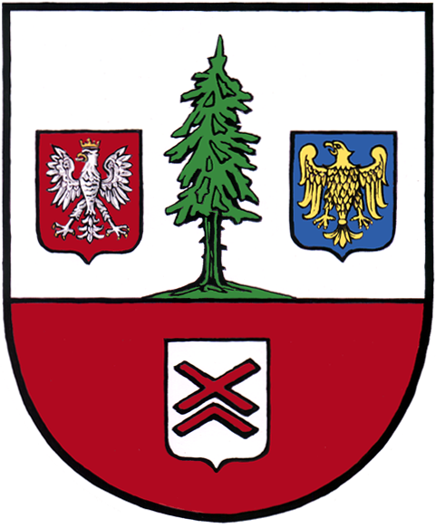

***Szanowni***

***Dyrektorzy, Nauczyciele i Pracownicy Oświaty***

***Zespołów Szkolno – Przedszkolnych w Gminie Herby***

Z okazji Dnia Edukacji Narodowej składamy najserdeczniejsze życzenia oraz podziękowania Dyrektorom, Nauczycielom oraz Pracownikom Oświaty.

Dziękujemy za trud podejmowanej na co dzień pracy, życzymy aby państwa aktywna i twórcza postawa znajdowała uznanie w oczach uczniów i ich rodziców oraz była źródłem osobistej satysfakcji.

Niech każdego dnia towarzyszy Państwu pogoda ducha oraz niegasnąca pasja do wykonywania pracy i przekazywania wiedzy.

Z wyrazami szacunku

Przewodniczący Rady Gminy Wójt Gminy Herby

Krzysztof Pilarz Iwona Burek

Herby, dn. 14 października 2024 r.